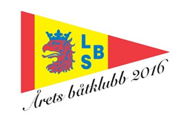
Ändring av klassflagga:
Ändring från seglingsföreskrift – klassflagga är inte flagga E utan RS Aero klassflagga.
Lomma 221015

